# МИНИСТЕРСТВО НАУКИ И ВЫСШЕГО ОБРАЗОВАНИЯ РОССИЙСКОЙ ФЕДЕРАЦИИ ФЕДЕРАЛЬНОЕ ГОСУДАРСТВЕННОЕ БЮДЖЕТНОЕ ОБРАЗОВАТЕЛЬНОЕ УЧРЕЖДЕНИЕ ВЫСШЕГО ОБРАЗОВАНИЯ «МОСКОВСКИЙ ГОСУДАРСТВЕННЫЙ УНИВЕРСИТЕТ ТЕХНОЛОГИЙ И УПРАВЛЕНИЯ ИМЕНИ К.Г. РАЗУМОВСКОГО (ПЕРВЫЙ КАЗАЧИЙ УНИВЕРСИТЕТ)»

# (ФГБОУ ВО «МГУТУ ИМ. К.Г. РАЗУМОВСКОГО (ПКУ)») УНИВЕРСИТЕТСКИЙ КОЛЛЕДЖ ИНФОРМАЦИОННЫХ ТЕХНОЛОГИЙ

# ПРАКТИЧЕСКАЯ РАБОТА №1

# По дисциплине: «Операционные системы и среды»

# г. Москва, 2022

# Практическое занятие № 1. Использование сервисных программ поддержки интерфейсов. Настройка рабочего стола. Настройка системы с помощью Панели управления. Работа со встроенными приложениями.

**Цель:**

- рассмотреть сервисные программы поддержки интерфейсов ОС;

* рассмотреть основные настройки рабочего стола ОС;

**Оборудование**: ПК, ОС Windows, MS Word

**Операционная система**—базовый комплекс компьютерных программ, обеспечивающий управление аппаратными средствами компьютера, работу с файловой системой, ввод и вывод данных с помощью периферийных устройств, выполнение прикладных программ. При включении компьютера операционная система загружается в оперативную память раньше остальных программ и затем обеспечивает их выполнение.

Для настольных и портативных персональных компьютеров чаще всего используются операционные системы *Microsoft Windows и Linux*. На ПК фирмы Apple устанавливается операционная система *Mac OS*. Для КПК разработаны ОС *Windows Mobile* и *Palm OS*.

Минимальным адресуемым элементом носителя информации является **кластер**, который может включать в себя несколько секторов (объем сектора составляет 512 байтов). Размер кластера может составлять от 512 байтов до 64 Кбайт. Кластеры нумеруются в линейной последовательности (на магнитных дисках от первого кластера нулевой дорожки до последнего кластера последней дорожки).

Файловая система организует кластеры в файлы и каталоги (каталог реально является файлом, содержащим список файлов в этом каталоге). Файловая система отслеживает, какие из кластеров в настоящее время используются, какие свободны, какие помечены как неисправные. **Командный процессор** - специальная программа, которая запрашивает у пользователя команды и выполняет их.

**Драйверы устройств** — специальные программы, которые обеспечивают управление работой устройств и согласование информационного обмена с другими устройствами, а также позволяют производить настройку некоторых их параметров. Каждому типу устройств соответствует свой драйвер.

**Служебные программы**. В состав операционной системы входят также служебные программы, которые позволяют обслуживать диски (проверять, сжимать, дефрагментировать и т.

д.), выполнять операции с файлами (архивировать и т. д.), работать в компьютерных сетях и т. д.

**Графический интерфейс.** Для упрощения работы пользователя в состав современных операционных систем входят программные модули, создающие графический пользовательский интерфейс. В операционных системах с графическим интерфейсом пользователь может вводить команды с помощью диалоговых окон и элементов управления: кнопок, текстовых полей, списков, переключателей, флажков, счетчиков, ползунков и др.

# Интерфейс

**Aero** Операционная система Windows 7 использует интерфейс



Aero. Само слово Aero это аббревиатура английских слов: Authentic, Energetic, Reflective, Open (подлинный, энергичный, отражающий и открытый). Интерфейс Aero включает в себя следующий набор функций:

**Aero Glass** - использование эффекта матового стекла по

отношению к заголовкам и различным панелям открытых окон. При использовании этого

эффекта, за окном запущенного приложения могут

проступать размытые очертания обоев рабочего стола или рисунок следующего открытого окна.

**Активные эскизы** - миниатюрные изображения открытых окон, с помощью которых возможна удобная и быстрая навигация между открытыми окнами. Активные эскизы могут показываться при работе с панелью задач или при переключении между окнами с помощью клавиатуры.

**Aero Snap** - при поднесении окна к краю рабочей области монитора происходит автоматическое выравнивание окна. Если окно подносится к верхнему краю, оно разворачивается во весь экран. Если поднести окно к правому или к левому краю, оно займет ровно половину экрана. **Aero Shake** - функция, с помощью которой можно свернуть все неактивные приложения движением мыши. Для ее использования нужно захватить заголовок окна и немного "встряхнуть". Если еще раз проделать эту операцию, окна приложений вернутся в исходное положение(Win+Home)

**Aero Peek** – просмотр миниатюры открытых окон при наведении курсора в область панели задач, переключаться между окнами простым щелчком мыши, быстро сворачивать все окна и увидеть содержимое рабочего стола. Для этого достаточно поднести курсор к крайнему правому краю панели задач (**WIN+Пробел**). **Оценивание производительности компьютера**:



Нажмите на клавиатуре сочетание клавиш

**"Win+Break**", после чего на экране появится окно

**"Просмотр основных сведений о вашем компьютере".**

**Базовый индекс производительности** - это показатель мощности текущей конфигурации компьютера.

Максимальное значение базового индекса производительности, которое может получить ваш

компьютер, равно 7,9, минимальное - 1. Для того чтобы можно было использовать все эффекты Aero, базовый индекс производительности компьютера должен быть не менее "3".

**Выбор одной из тем оформления Aero**. Для этого щелкните правой кнопкой мыши по рабочему столу, выберите пункт **"Персонализация**", после чего щелкните по одной из тем в разделе "**Темы Aero**".

Если индекс производительности выше 3, эффекты можно будет наблюдать. **Использование горячих клавиш**

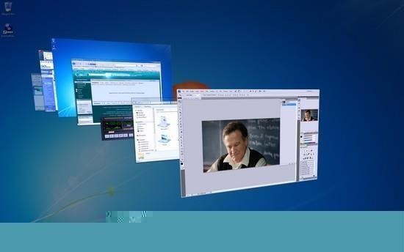Эффективность работы за компьютером во многом зависит от того, насколько быстро можно задействовать тот или иной инструмент. Поэтому знание сочетаний клавиш быстрого доступа к различным функциям **Windows 7** позволит заметно сэкономить время, потраченное на выполнение различных задач, а также упростит многие действия в операционной системе. Например, для переключения между открытыми окнами удобно

использовать не только привычный для многих **"Alt+Tab"**, но также и

сочетание **"Win+Tab".** Причем во втором случае можно будет наблюдать красивый трехмерный эффект скольжения окон в трехмерном пространстве - **Flip 3D**.

Стандартное переключение также содержит небольшую "изюминку" - при нажатии "**Alt+Tab**" на экране появятся миниатюры окон запущенных приложений. Эти изображения обладают тем же свойством, что и миниатюры, появляющиеся над панелью задач - при наведении указателя мыши на одну из миниатюр, на экране отображается содержимое этого окна. Чтобы переключиться в него, достаточно щелкнуть по уменьшенному изображению правой кнопкой мыши.



Горячие клавиши помогут быстро запустить и приложения, расположенные на панели задач. Для запуска этих приложений используйте сочетания клавиш "**Win+1**", **"Win+2"**, **"Win+3","Win+4"** и т.д., причем, номер цифры, которую вы выбираете для запуска приложения, соответствует номеру значка на панели задач. Например, в случае, показанном на рисунке, сочетание клавиш "**Win+7"** откроет окно

браузера Google Chrome.



Еще одна удобная команда предназначена для раскрытия окна на весь экран - одновременное нажатие клавиши **Win и "↑"** (стрелка вверх). Обратную команду очень легко запомнить - **Win и "↓"** (стрелка вниз) сворачивают окна. Нажатие клавиши **Win и "→"** (стрелка вправо) или "**Win"+"←"** (стрелка влево) позволяет быстро прикреплять окно к краю рабочей области монитора, на половину экрана. В новой версии Windows стало очень удобно открывать копию уже запущенного приложения. Для этого нужно щелкнуть кнопкой мыши по кнопке программы на панели задач, удерживая при этом нажатую клавишу

"**Shift"**.

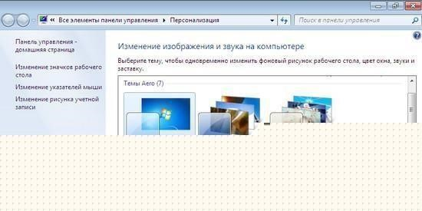**Стандартные приложения**

**WordPad:** Интерфейс новой версии текстового процессора, интегрированного в **Windows 7,** очень напоминает внешний вид популярного редактора **MS Word**.

Теперь он обладает наглядным "ленточным" интерфейс

**Ribbon**, с которым пользователи впервые

познакомились в **MS**  **Office 2007.**

Одно из интересных нововведений **WordPad** - интеграция с программой **Paint**.

Чтобы вставить в текстовый документ графическое изображение с возможностью его дальнейшего редактирования, можно использовать сочетание клавиш "**Ctrl+D**" или нажать кнопку

"**Рисунок Paint**" на панели **Ribbon**. Удобство такой интеграции состоит в том, что созданный в **Paint** рисунок не нужно сохранять - после закрытия редактора новое изображение будет автоматически вставлено в документ.

**Переработанный Paint**

"Ленточный" интерфейс Ribbon присутствует не только в новом WordPad, его также можно увидеть и в программе Paint. Во многом благодаря этому он изменился настолько, что узнать в новой программе старого знакомого практически невозможно.

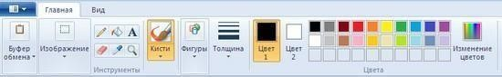

Как и в WordPad, тут ленту можно сворачивать, увеличивая при этом рабочую область.

**"Записки" - быстрые напоминания на рабочем столе** нужно сделать, и в какое время. Утилита "**Записки**" дает возможность оставлять на рабочем столе виртуальные записки с сообщениями. Просто выберите утилиту в меню "**Пуск**", и новая записка тут же отобразится на рабочем

столе поверх всех окон. По умолчанию записки желтые, но при желании

цвет "листочков" можно менять.

**"Калькулятор":**

**преобразование**

**величин**

**и**

**другие**

**интересные возможности**

В новой версии калькулятора присутствует не два, а четыре режима

работы. К стандартному виду калькулятора и интерфейсу для инженерных

вычислений, в

**Windows 7**

добавлены еще два варианта

-

"

**Программист**

" и

"

**Статистика**

".

В режиме "

**Программист**

" калькулятор может выполнять расчеты в

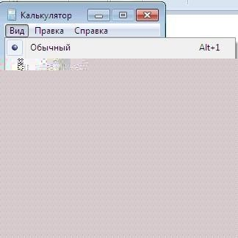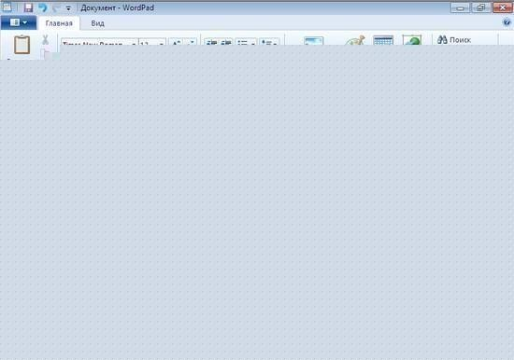

разных системах исчисления - двоичной, десятеричной,

восьмеричной, шестнадцатеричной. При переключении в режим "**Статистика**" калькулятор может использоваться для анализа и обработки статистических данных. В новом калькуляторе есть *история предыдущих вычислений.*

Новинки калькулятора: преобразование величин, подсчет времени между датами и вычисление процентов по ипотеке.

# Панель математического ввода: рукописный ввод математических выражений

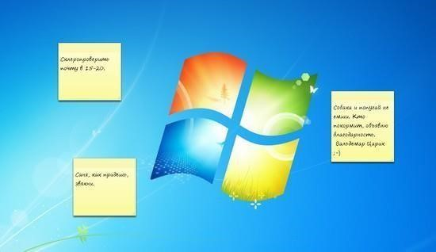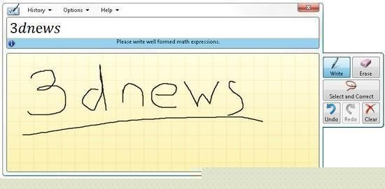

Ее предназначение -

ручной ввод и распознавание математических выражений (символов, формул, всевозможных функций и уравнений). Работает панель математического ввода в режиме реального времени. В поле для ввода

пользователь рисует указателем мыши или специальным пером символы, которые распознаются программой в реальном времени, буквально на лету. "Панель математического ввода" поддерживает символы для

обозначения векторных выражений, тригонометрических функций, элементов логики, трехмерной аналитической геометрии, любых арифметических вычислений и т.д.

# Контрольные вопросы:

1. Для чего в ОС Microsoft Windows служит панель управления?
2. Как получить информацию об ОС, объеме памяти, типе процессора?
3. Для чего предназначена Панель задач и меню «Пуск» в ОС Windows?
4. Что такое папка, файл, диск?
5. Какие действия можно выполнить с папкой, файлом, диском?
6. Как закрепить значки на панели задач?
7. Как создать ярлык программы/файла?

# Содержание занятия:

1. Изучить теоретический материал;
2. Выполнить предложенные задания;
3. Составить отчет о выполнении практической работы;
4. Ответить на контрольные вопросы.

# Задания для выполнения практической работы:

1. Создать скриншоты экрана при использовании горячих клавиш, которые были описаны выше.
2. Ознакомьтесь с программой Панель управления ОС Windows
3. Настройка манипулятора мышь:
   * в текстовом редакторе Word запишите свойства устройства Мышь и создайте скриншот окна Свойства;
   * измените параметры назначения кнопок мыши;
   * измените скорость выполнения двойного щелчка;
   * включите залипание кнопки мыши;
   * измените вид указателя мыши;
   * измените скорость движения указателя;
   * измените режим прокрутки колесика
4. Настройка клавиатуры
   * в текстовом редакторе Word запишите свойства устройства Клавиатура и создайте скриншот окна Свойства;
   * измените скорость повтора вводимого символа;
   * измените частоту мерцания курсора.
5. Настройка элементов оформления экрана
   * в текстовом редакторе Word запишите свойства вкладки Параметры экрана и создайте скриншот окна Параметры;
   * измените тему рабочего стола;
   * осуществляется выбор фонового рисунка;
   * выберите расположение и цвет фона;
   * настройте вид и параметры заставки;
   * измените размер шрифта экрана.
6. Настройка панели задач и меню "Пуск»

В текстовом редакторе Word опишите все настройки, которые можно применить к панели задач и меню «Пуск».

1. Настройка языка и региональных стандартов
   * измените региональный стандарт языка;
   * измените язык ввода по умолчанию.
2. Настройка даты и время.
   * измените текущую дату на 1 января 2021 г.
   * измените часовой пояс и посмотрите какие изменения произошли, результат запишите в документе Word.
3. используя команду Справка и вкладку Предметный указатель, найти справку, например, по теме Подключение к INTERNET;

* вывести на экран окно справочной системы по выбранной теме;
* с помощью какой кнопки можно получить дополнительные справочные сведения по определенной теме?
* как получить справочные сведения о процедуре изменения текущей даты в компьютере?
* Каким образом можно переключаться между окнами?
* Откройте три документа или приложения, разместите окна каскадом.
* Измените высоту панели задач.
* Удалите с панели задач Часы.
* Удалите с панели задач Индикатор клавиатуры.
* Найдите информацию о ярлыке в Справочной системе Windows.

**10.Задание** . Оцените производительность вашего компьютера **Заполните таблицу:**

* Название операционной системы
* Год создания данной операционной системы
* Индекс производительности операционной системы
* Тип процессора
* Частота процессора
* Количество оперативной памяти
* Тип операционной системы

Панель управления – один из командных центров Windows XP/07,10 она содержит элементы, в которых устанавливаются параметры Windows

ХР/07.10. Например, с помощью окна Дата/время изменяется дата и время на системных часах компьютера.

Для вызова Панели управления необходимо:

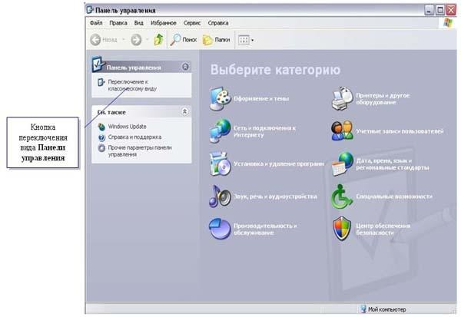

* щелкнуть кнопку **Пуск** - выбрать пункт Настройка - Панель управления.

Окно Панели управления может быть представлено в двух видах: Классическом и Вид категорий.

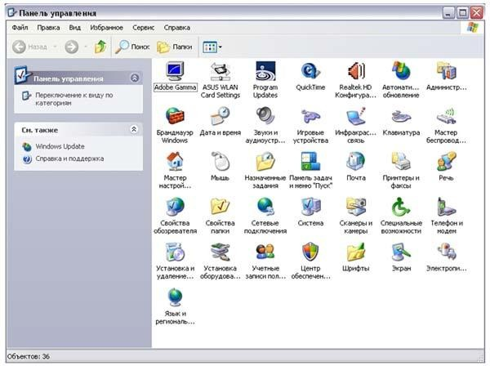

# Настройка панели задач

**Панель задач** Microsoft Windows XP/07 по умолчанию располагается в нижней части экрана и состоит из нескольких элементов. В правой части

**Панели задач** находится так называемая Область уведомлений (System Tray)

- специальный участок, предназначенный для отображения системных уведомлений, сообщений об обнаруженном оборудовании, а также значков программ, работающих в фоновом режиме. Также в Области уведомлений размещаются системные часы и календарь. Левее расположена Языковая панель, включающая индикатор раскладки клавиатуры. В левой части

**Панели задач** размещается кнопка **Пуск**, открывающая доступ к Главному меню Windows, пользовательские Панели инструментов. Основное

пространство **Панели задач** отведено для отображения значков неактивных в данный момент времени приложений, которые пользователь минимизировал щелчком мыши на кнопке Свернуть окно.

Доступ к окну изменения параметров **Панели задач**: **Пуск – Настройка –**

**Панель управления – Панель задач** и кнопка **Пуск** или **Пуск** – Настройка –

**Панель задач** и кнопка **Пуск**.

## Перемещение Панели задач по экрану

Вы можете перемещать **Панель задач** по экрану, разместив ее вдоль левой, правой или верхней границы Рабочего стола. Для этого:

* щелкните правой кнопкой мыши в любой свободной от значков точке **Панели задач** и в появившемся контекстном меню сбросьте флажок Закрепить панель задач;
* наведите курсор мыши на любую свободную от значков точку **Панели задач**, затем, удерживая левую кнопку мыши, перемещайте **Панель**

**задач** по экрану. Отпустите левую кнопку мыши, когда **Панель задач**

достигнет требуемого положения.

## Изменение вертикального размера Панели задач

Если вы отключили функцию группировки задач, возможно возникновение ситуации, при которой значки запущенных приложений не будут умещаться в доступной для их отображения области **Панели задач**. В этом случае вы можете увеличить вертикальный размер **Панели задач**.

Порядок действий:

* щелкните правой кнопкой мыши в любой свободной от значков точке **Панели задач** и в появившемся контекстном меню сбросьте флажок Закрепить панель;
* наведите курсор мыши на верхнюю границу **Панели задач** таким

образом, чтобы он принял вид двунаправленной вертикальной стрелки;

* удерживая нажатой левую кнопку мыши, перемещайте верхнюю границу **Панели задач** по экрану.

## Вкладка Панель задач содержит 5 флажков, которые включают такие режимы:

* Закрепить панель задач;
* Автоматически скрывать панель задач;
* Отображать панель задач поверх остальных окон;
* Группировать сходные кнопки панели задач;
* Отображать панель быстрого запуска.

Описание: Панель задач

## Скрытие Панели задач:

Как правило, в процессе работы с операционной системой пользователь обращается к **Панели задач** только в том случае, если ему необходимо

переключиться от одной запущенной программы к другой, открыть Главное меню или изменить при помощи мыши раскладку клавиатуры. Таким

образом, в некоторых случаях имеет смысл скрыть **Панель задач** за

пределами рабочего пространства до тех пор, пока она вам не понадобится. В скрытом режиме **Панель задач** будет автоматически появляться при

приближении курсора мыши к соответствующей границе видимой области экрана.

Для того чтобы скрыть **Панель задач**, необходимо выполнить предложенную ниже последовательность действий:

* щелкните правой кнопкой мыши в любой свободной от значков точке

**Панели задач** и в появившемся контекстном меню выберите пункт Свойства;

* в области Оформление **Панели задач** открывшегося диалогового окна Свойства **Панели задач** и меню **Пуск** ;
* установите флажок Автоматически скрывать **Панель задач**.

Впоследствии можно отменить скрытие **Панели задач**, сбросив указанный флажок.

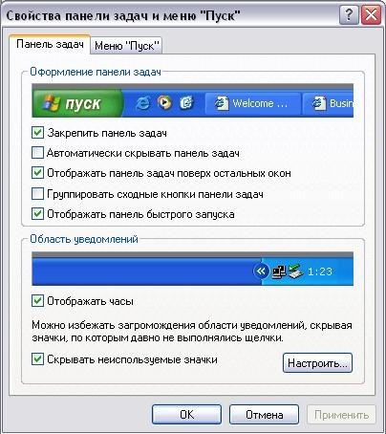

## Группировка сходных задач:

При одновременной загрузке нескольких программ в среде Microsoft Windows неактивные приложения сворачиваются в **Панель задач**,

вследствие чего она рано или поздно переполняется значками. Для того

чтобы разгрузить **Панель задач** и освободить больше рабочего пространства для отображения значков запущенных приложений, можно включить

механизм группировки задач, благодаря которому однотипные программы,

работающие на вашем компьютере одновременно, объединяются в логическую визуальную группу.

Вы можете включить группировку задач, выполнив следующие действия:

* щелкните правой кнопкой мыши в любой свободной от значков точке

**Панели задач** и в появившемся контекстном меню выберите пункт Свойства;

* в области Оформление **Панели задач** открывшегося диалогового окна Свойства **Панели задач** и меню **Пуск** ;
* установите флажок Группировать схожие кнопки в **Панели задач**.

## Отображение Панели задач поверх остальных окон:

По умолчанию **Панель задач** отображается поверх окон запущенных приложений. Вы можете отключить этот режим: в таком случае программы смогут разворачиваться во весь экран, а **Панель задач** будет располагаться под ними и станет невидимой.

Для этого:

* щелкните правой кнопкой мыши в любой свободной от значков точке **Панели задач** и в появившемся контекстном меню выберите пункт Свойства;
* в области Оформление **Панели задач** открывшегося диалогового окна Свойства **Панели задач** и меню **Пуск** ;
* сбросьте флажок Располагать **Панель задач** поверх других окон.

## Управление расположением окон:

Вы можете управлять взаимным расположением окон запущенных приложений с использованием контекстного меню **Панели задач**.

Щелкнув правой кнопкой мыши в любой свободной от значков точке

**Панели задач**, выберите в появившемся меню один из возможных режимов расположения окон на экране:

* Окна каскадом - окна приложений будут отображаться одно над другим по диагонали экрана;
* Окна сверху вниз - окна приложений будут размещены вертикально одно под другим;
* Окна слева направо - окна приложений будут размещены горизонтально;
* Показать Рабочий стол - окна всех приложений будут автоматически свернуты в **Панель задач**.

С помощью вкладки меню **Пуск** можно выбрать классический вид меню

**Пуск** или **Современный**, так же каждый вид меню можно настроить:

добавлять, удалять, перемещать и переименовывать пункты главного меню.

Изменить настройки экрана и панели задач можно, используя контекстное

меню. Для этого надо указатель мышки установить на фон рабочего стола и, нажав правую клавишу, в контекстном меню выбрать **Свойства** или

указатель мышки установить на **Панель задач** и в контекстном меню выбрать **Свойства**.

С помощью **Панели управления** можно настроить многие функции,

например, мышь (конфигурация кнопки – для правши или левши, скорость двойного щелчка, скорость движения указателя и т.д.)

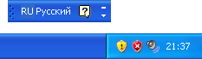

В Microsoft Windows XP/07/10 индикатор раскладки клавиатуры расположен носит название Языковая панель; она отображается на экране компьютера в виде значка, содержащего обозначение активной раскладки.

Переключить раскладку клавиатуры можно двумя различными способами:

* однократно щелкнув мышью на индикаторе раскладки клавиатуры и выбрав в появившемся меню требуемый режим;

воспользовавшись сочетанием горячих клавиш, зарезервированным в системе для переключения раскладки клавиатуры. По умолчанию это сочетание клавиш **alt+Shift**.

* Для удобства пользователя в Windows XP/07/10 была включена возможность вывода **Языковой панели** в отдельной экранной форме.

## Работа со справочной системой Microsoft Windows ХР/07/10:

Вызывать справку можно несколькими способами:

* щелкнуть кнопку **?** справа от заголовка диалогового окна, затем – неизвестный элемент;
* щелкнуть на неизвестном элементе правой кнопкой мыши, затем – левой кнопкой на пункте **Что это такое?** в контекстному меню;
* щелкнуть на неизвестном элементе мышью, затем нажать клавишу **F1** ;
* выбрать пункт **Справка (?)** в строке меню, затем пункт **Вызов справки** ;
* щелкнуть кнопку **Пуск**, затем – пункт **Справка**.

В двух последних случаях должно появиться окно **Справочная система.**

Для поиска по разделам используется вкладыш **Содержание.** Разделы справки имеют значки и содержат пункты и другие разделы. Раздел

открывается двойным щелчком мыши на его значке. Пункт справки имеет значок. Если щелкнуть на нем мышью, в правой части окна появится текст справки по этому пункту.

Для поиска по предметному указателю необходимо во вкладыше

**Предметный указатель** вводить буквы интересующего слова, до тех пор пока оно не появится в поле списка, расположенном ниже. Для вывода

справки по выделенному пункту щелкнуть кнопку Вывести или дважды щелкнуть пункт списка. Также термины можно искать, просматривая список.

ОТЧЕТ ПО ПРАКТИЧЕСКОЙ РАБОТЕ ОТПРАВИТЬ НА ЭЛЕКТРОННУЮ ПОЧТУ [v1svaldis@yandex.ru](mailto:v1svaldis@yandex.ru)